PENGARUH PROGRAM CITIZEN JURNALISM DI WIDESHOT METRO TV TERHADAP MINAT MEMBUAT BERITA MAHASISWA JURNALISTIK FAKULTAS DAKWAH DAN KOMUNIKASI UIN RADEN FATAH PALEMBANG

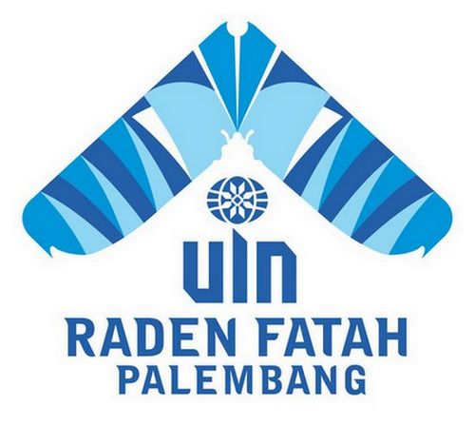

SKRIPSI

Diajukan Untuk Memenuhi Salah Satu Syarat Guna Memperoleh Gelar
Sarjana S. Sos Dalam Ilmu Dakwah Jurusan Jurnalistik

Oleh:

HAMIDAH
NIM: 10530003

FAKULTAS DAKWAH DAN KOMUNIKASI
UNIVERSITAS ISLAM NEGERI RADEN FATAH
PALEMBANG
2015

MOTTO DAN PERSEMBAHAN

Sesungguhnya orang yang paling mulia diantara kamu di sisi Allah adalah orang yang paling bertaqwa di antara kamu, sesungguhnya Allah maha mengetahui lagi maha mengerti atas segala-sesuatu” ( al Hujurat 13 )

Skripsi saya persembahkan kepada:
- Allah SWT.
- Kepada Ibuku Khodijah, Babaku Nazori, Saudaraku Hilminah, Herlina, Humairoh, Haryudi, Serta adikku Homsa dan Naziro sebagai motivasi hidup.
- Teman-teman seperjuangan, Indi Rukmana, Veni Atisa, Shindy Rahayu, dan Suamiku Andy Patolah.
4. Almamater UIN Raden Fatah Palembang.

